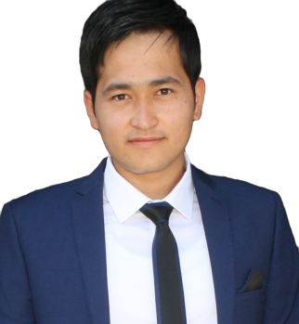
МАЪЛУМОТНОМА

Тажибаев Илхом Бахтиёрович

2021 йил 1 июльдан:
Мухаммад ал-Хоразмий номидаги Тошкент ахборот технологиялари университети Фарғона филиали ахборот ресурс маркази мудири
Туғилган йили: Туғилган жойи:
02.04.1989 Фарғона вилояти, Фарғона шахар
Миллати: Партиявийлиги:
ўзб йўқ
Маълумоти: Тамомлаган:
олий Фарғона шахар (ТАТУ) 2021 йил

Маълумоти бўйича мутахассислиги: телекомуникация инжиниринг (Магистр)
Илмий даражаси: Илмий унвони:
Магистр йўқ
Қайси чет тилларини билади: Ҳарбий (махсус) унвони:
рус, инглиз тиллари йўқ
Давлат мукофотлари билан тақдирланганми (қанақа):
йўқ
Халқ депутатлари, республика, вилоят, шаҳар ва туман Кенгаши депутатими ёки бошқа
сайланадиган органларнинг аъзосими (тўлиқ кўрсатилиши лозим):
йўқ

МЕҲНАТ ФАОЛИЯТИ

2016-2019 йй. – | ТАТУ ФФ Телекомуникация инжиниринг факултети(телерадио эшиттириш) талабаси
2018. - 2020. йй. - | Фарғона вилояти Фарғона шахар (РТУМ .ДУК) электромеханик
2019-2021 йй. – | ТАТУ ФФ Телекомуникация инжиниринг факултети(телерадио эшиттириш) магистратура
2020.-2021. йй - | Фарғона шахар “Авалон Оригинал” МЧЖ Директори,  Фарғона шахар 2-ИДУМ информатика ўқитувчи
2021 й. –х.в. – | Мухаммад ал-Хоразмий номидаги Тошкент ахборот технологиялари университети Фарғона филиали ахборот ресурс маркази мудири

Тажибаев Илхом Бахтиёрович яқин қариндошлари ҳақида
МАЪЛУМОТ

Қариндош-лиги | Фамилияси, исми ва отасининг исми | Туғилган йили ва жойи | Иш жойи ва лавозими | Турар жойи
Отаси | Тажибаев Бахтиёржон Набиевич | 1966 йил, Фарғона вилояти, Қува тумани | Пенсиянер | Фарғона шахар Истиқлол куч 7/33
Онаси | Тажибаева Муқаддасхон Турдалиевна | 1967 йил, Фарғона шахар | 21-Боғча | Фарғона шахар Истиқлол куч 7/33
Укаси | Тажибаев Илёсбек Бахтиёржон ўғли | 1995 йил, Фарғона шахар | Тадбиркор | Фарғона шахар Истиқлол куч 7/33
Турмуш ўртоғи | Тажибаева Гулхаё Иброхимжон қизи | 1993 йил, Фарғона шахар | Уй бекаси | Фарғона шахар Қувасой куч 207/23
Ўғли | Бахтиёров Элнур Илхом ўғли | 2016 йил, Фарғона шахар | Боғча боласи | Фарғона шахар Қувасой куч 207/23

